

PTA会員の皆様へ

**第５５回宮崎市PTA研究大会**

２月５日（土）13:00～16:00　オンライン開催

**開会行事**

**アトラクション**

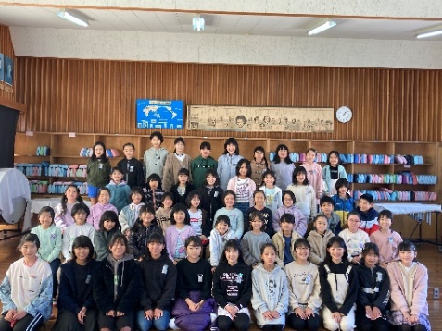

**江南小学校合唱部**

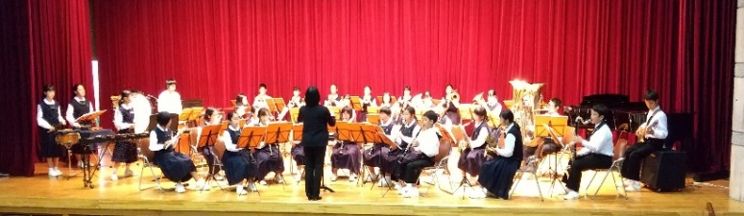

**・ 主催者あいさつ**

**・ 市長あいさつ**

**・ 表彰式**

**個人　１５名**

**団体　３団体**



**田野中学校吹奏楽部**



研究大会テーマ

「大樹のように育て」～子ども達と共に成長・進化するPTA～

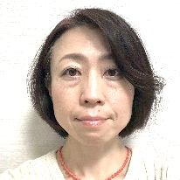

対　談

講 演

「大樹が育つ条件

　　マザーツリーの話」

樹木医　宮 田 義 規　氏

「大樹のように子ども達を

育てるＰＴＡを目指し」

ライター・ジャーナリスト

　 大 塚 玲 子　氏



生徒代表・先生代表・保護者代表と対談形式で、実施します。

**※　この対談用に、先生方・PTA役員の皆様に事前に実施したアンケートについては、ホームページに掲載しています。**

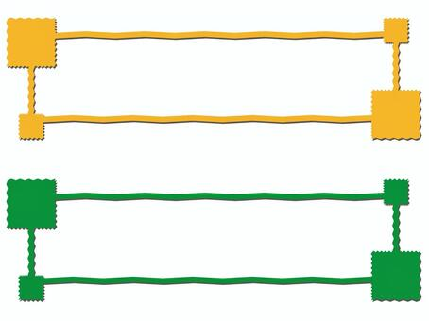

YouTube　当日配信・見逃し配信用

QRコード・URL

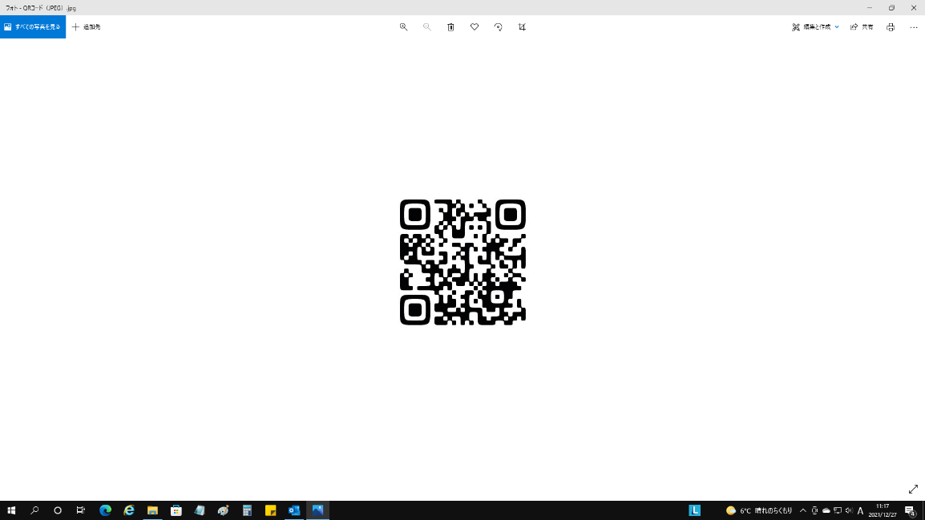

<https://www.youtube.com/>

watch?v=c7Y_sdWKp04

**☆ 見逃し配信　２月６日～１３日 ☆**

宮崎市教育委員会

◆ 主催　宮崎市ＰＴＡ協議会

HPアドレス　http://www.pta-miyazaki-city.online

◆　共催　宮崎市小中学校校長会